Громадянам України, які здобули вищу освіту за освітньо-кваліфікаційним рівнем не

нижче бакалавра, пройшли повний курс військової підготовки за програмою підготовки офіцерів запасу, склали встановлені іспити та атестовані до офіцерського складу, присвоюється відповідне первинне військове звання офіцера запасу.

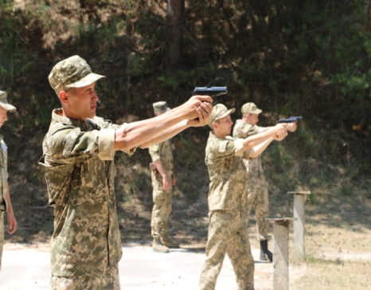

Після присвоєння офіцерського звання випускники за бажанням можуть вступити на військову службу за контрактом на посади офіцерського складу.

**ПЕРЕВАГИ, ЯКІ ДАЄ СТУДЕНТУ ВІЙСЬКОВА ПІДГОТОВКА**

**По-перше** стати підготовленим у військовому відношенні захисником України;

**По-друге** отримати військове звання “молодшого лейтенанта запасу” і бути звільненим від військової служби до мобілізації або добровільного призову;

**По-третє** отримати більш широкий спектр працевлаштування після закінчення навчання (є можливість працевлаштування у будь-які силові структури держави).

На кафедрі приділяється постійна увага військово-патріотичному вихованню молоді.

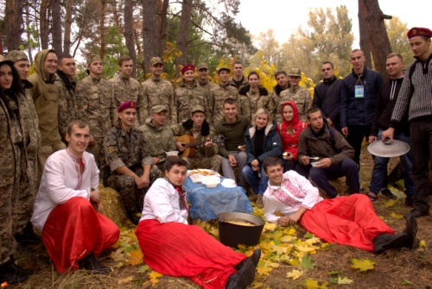

**Для вступу на кафедру військової**

**підготовки потрібно подати такі документи:**

1. Заяву на ім'я декана факультету (по заяву звернутись до приймальної комісії);

2. Копію паспорту (а саме: 1, 2 сторінки, на розвороті -11сторінка (реєстрація);

3. Копію ідентифікаційного коду;

4. Копію приписного свідоцтва.

**Професіональний відбір на військову кафедру здійснюється після подачі документів і включає в себе:**

* Військово-лікарську комісію на придатність до військової служби у військкоматі;
* Тести з «допризовної підготовки юнаків»;
* Залік з фізичної підготовки;
* Професійно-психологічний тест.

**Термін навчання 2 роки**

**(один раз на тиждень)**

**КОНТАКТНА ІНФОРМАЦІЯ**

Полтавський національний технічний університет імені Юрія Кондратюка

пр. Першотравневий, 24, м. Полтава, 36011 (ауд. 205П) тел. 0532 56 38 94

e-mail: [k49@pntu.edu.ua](mailto:k49@pntu.edu.ua)

Сайт університету www. pntu.edu.ua

**Полтавський національний технічний університет**

**імені Юрія Кондратюка**

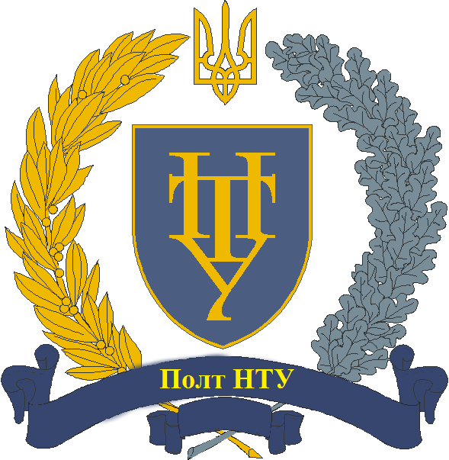

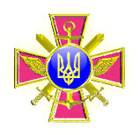

**Кафедра**

**військової**

**підготовки**

**Військово-облікові спеціальності підготовки офіцерів запасу**

**121000** - бойове застосування змішаних з’єднань, військових частин і підрозділів зв’язку;

**129000** - організація фельд’єгерського-поштового зв’язку;

**521000** - експлуатація та ремонт наземної апаратури радіозв’язку різної потужності.

Згідно Постанови Кабінету Міністрів України від 25 березня 2015 року № 143 «Про оптимізацію мережі військових навчальних підрозділів вищих навчальних закладів», та сумісного наказу Міністерства оборони України, Міністерства освіти і науки України, Міністерства внутрішніх справ України від 01 липня 2015 року № 299/694/791 «Про оптимізацію мережі військових навчальних підрозділів вищих навчальних закладів», наказом ректора університету від 4 липня 2016 року № 63 створено кафедру військової підготовки громадян України за програмою офіцерів запасу.

На сьогодні ПолНТУ- це єдиний в регіоні вищий навчальний заклад, який має право проводити військову підготовку громадян України за програмою підготовки офіцерів запасу з присвоєнням первинних офіцерських звань.

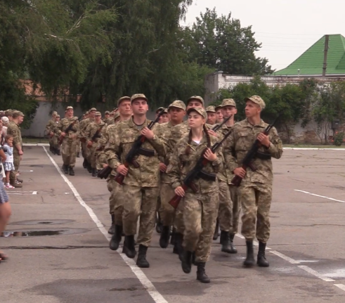

**Кафедра функціонує з метою:**

► військової підготовки громадян України, які мають або здобувають освітній ступінь вищої освіти не нижче бакалавра і придатні до військової служби за станом здоров’я та морально-діловими якостями за програмою підготовки офіцерів запасу;

► здійснення військово-патріотичного виховання.

**Основними завданнями та функціями кафедри є:**

► організація і науково-методичне забезпечення усіх видів навчальних занять;

► підвищення професійного рівня та методичної майстерності керівного складу, науково-педагогічних працівників;

► участь у дослідженні актуальних проблем і перспектив розвитку військової освіти;

► виховання у студентів глибокого почуття любові до України, її народу, формування у них необхідних бойових якостей, духовної та психологічної готовності зі зброєю в руках захищати Українську державу, поваги до Конституції України та інших законів України, свідомого виконання вимог Військової присяги.

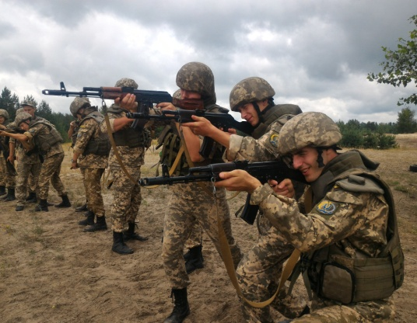

**Організація військової підготовки**

**офіцерів запасу**

Військова підготовка громадян України має на меті підготувати для Збройних Сил України беззавітно відданих українському народові, морально стійких, дисциплінованих, високопрофесійних офіцерів запасу, які володіють знаннями, уміннями та навичками, необхідними для успішного вирішення завдань під час проходження служби на первинних офіцерських посадах.

Військова підготовка громадян України планується та проводиться протягом двох років та включає, крім аудиторних занять в університеті, 3-тижневий навчальний збір після першого року підготовки та 30-денний навчальний збір на базі 179 навчально-тренувального центру після другого року підготовки.

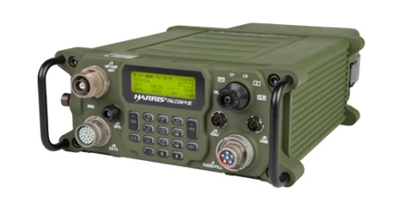

Під час навчальних аудиторних занять студенти отримують теоретичні знання та практичні навички, виконують контрольні роботи, складають семестровий та випускний екзамени.

На навчальних зборах студенти виконують практичні вправи з первинної загальновійськової підготовки, підготовки техніки зв’язку до бойового застосування, удосконалюють навички з експлуатації і ремонту озброєння і військової техніки.

Головна увага у військовій підготовці громадян України приділяється формуванню і розвитку основних професійно-бойових і психологічних якостей, польової виучки, командних і методичних навичок, необхідних для виконання обов’язків за призначенням.

**Програма підготовки на кафедрі передбачає вивчення наступних розділів:**

* Загальновійськова підготовка;
* Організація та методика роботи з особовим складом;
* Тактична і тактико-спеціальна підготовка;
* Військово-технічна і військово-спеціальна підготовка.